ИСПОЛНИТЕЛЬНЫЙ КОМИТЕТ  АЛЕКСЕЕВСКОГО  МУНИЦИПАЛЬНОГО РАЙОНА  РЕСПУБЛИКИ ТАТАРСТАН | 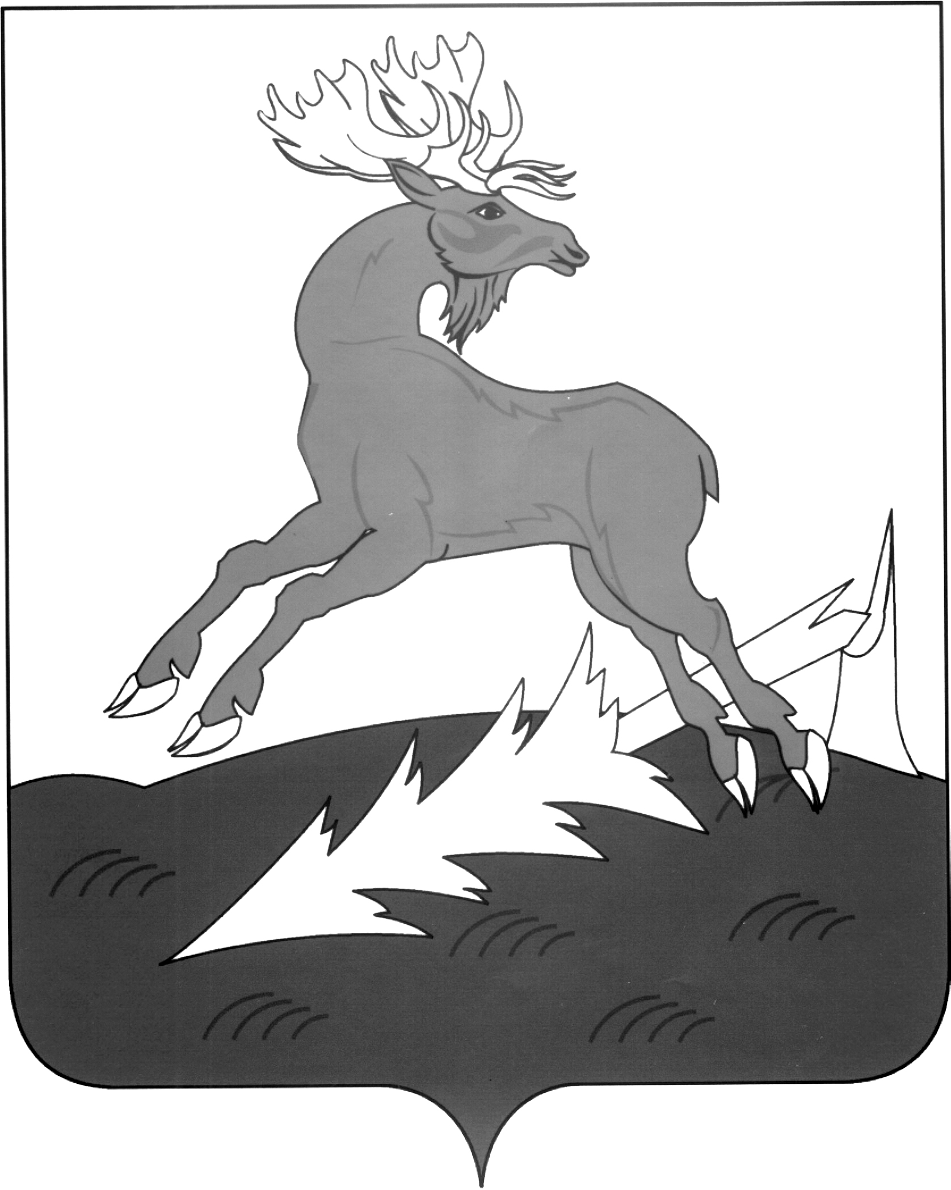 | ТАТАРСТАН РЕСПУБЛИКАСЫ АЛЕКСЕЕВСК  МУНИЦИПАЛЬ РАЙОНЫНЫҢ  БАШКАРМА КОМИТЕТЫ
ПОСТАНОВЛЕНИЕ  ______30.04.2025_______ | п.г.т. Алексеевское | КАРАР  № __175__

О внесении изменений в постановление
Исполнительного комитета от 13.02.2024
№57 «О создании межведомственной
комиссии по рассмотрению вопросов,
связанных с предоставлением
государственной социальной помощи
на основании социального контракта
в Алексеевском муниципальном районе»

В связи с кадровыми перестановками и в целях реализации постановления Кабинета Министров Республики Татарстан от 25.12.2023 №1682 «Об оказании государственной социальной помощи, в том числе на основании социального контракта, в Республике Татарстан»

постановляю:

1. Внести следующие изменения в Приложение №2 к постановлению Исполнительного комитета Алексеевского муниципального района от 13.02.2024 №57 «О создании межведомственной комиссии по рассмотрению вопросов, связанных с предоставлением государственной социальной помощи на основании социального контракта в Алексеевском муниципальном районе»,
слова:
«Я.В. Никитина  заменить словами:  М.Р. Черкесова | заведующий отделением социальной помощи семье и детям ГБУ «Комплексный центр социального обслуживания населения», секретарь комиссии (по согласованию)  социальный педагог отделения социальной помощи семье и детям ГБУ «Комплексный центр социального обслуживания населения», секретарь комиссии (по согласованию).
2. Контроль за исполнением настоящего постановления возложить на заместителя руководителя Исполнительного комитета по экономике И.Б. Шайхутдинова.

Руководитель
Исполнительного комитета О.Н. Леденцов

